Activité Documentaire : "Les courts-circuits : conséquences et précautions "

Ta mission :
- Schématise le circuit représenté ci-dessous
- Réalise à l’aide de l’animation en Flash ( cf site de Physique ) le montage électrique
- Court-circuite 1 puis 2 lampes
- Observe bien les effets de la mise en court-circuit des composants et complète le tableau ci-dessous

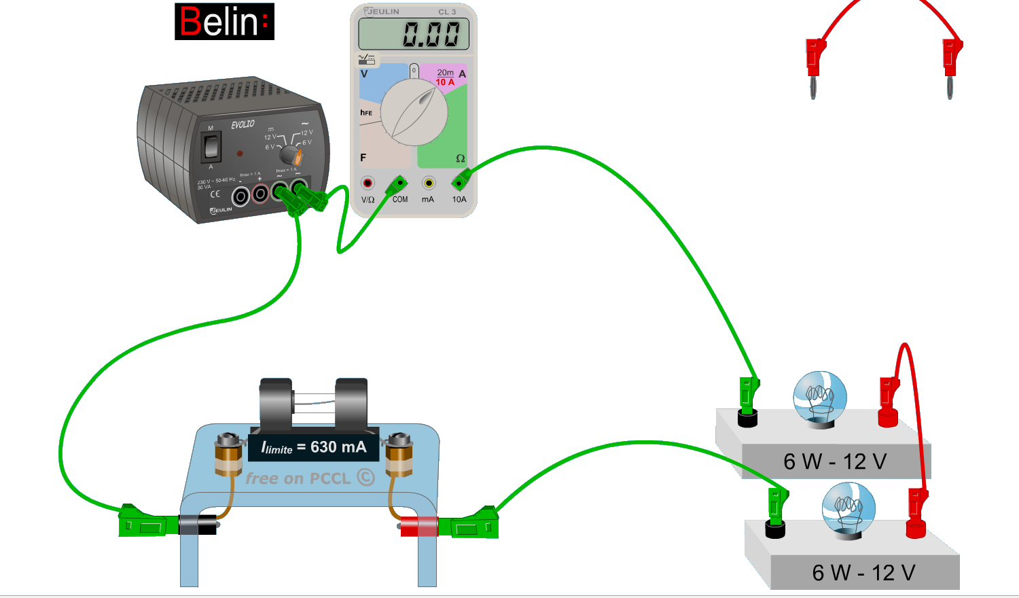

Circuit | Circuit simple | Lampe L1  court-circuitée | Lampe L1 et L2  court-circuitées
Schéma
Indiquez en rouge le chemin parcouru par le courant électrique
Evolution de l'Intensité I | - | …………………….. | …………………
I ntensité <
I max du Fusible ?

Etat du fusible

ANALYSE :

- Conclure sur les dangers d’un court-circuit sur une installation électrique :
………………………………………………………………………………………………………
………………………………………………………………………………………………………
- Quel est le rôle d’un fusible ?
………………………………………………………………………………………………………
- D’où vient l’expression « les plombs ont sauté ! » ?
………………………………………………………………………………………………………
- Quel dispositif remplace maintenant vos installations électriques ?
………………………………………………………………………………………………………

